新 书 推 荐

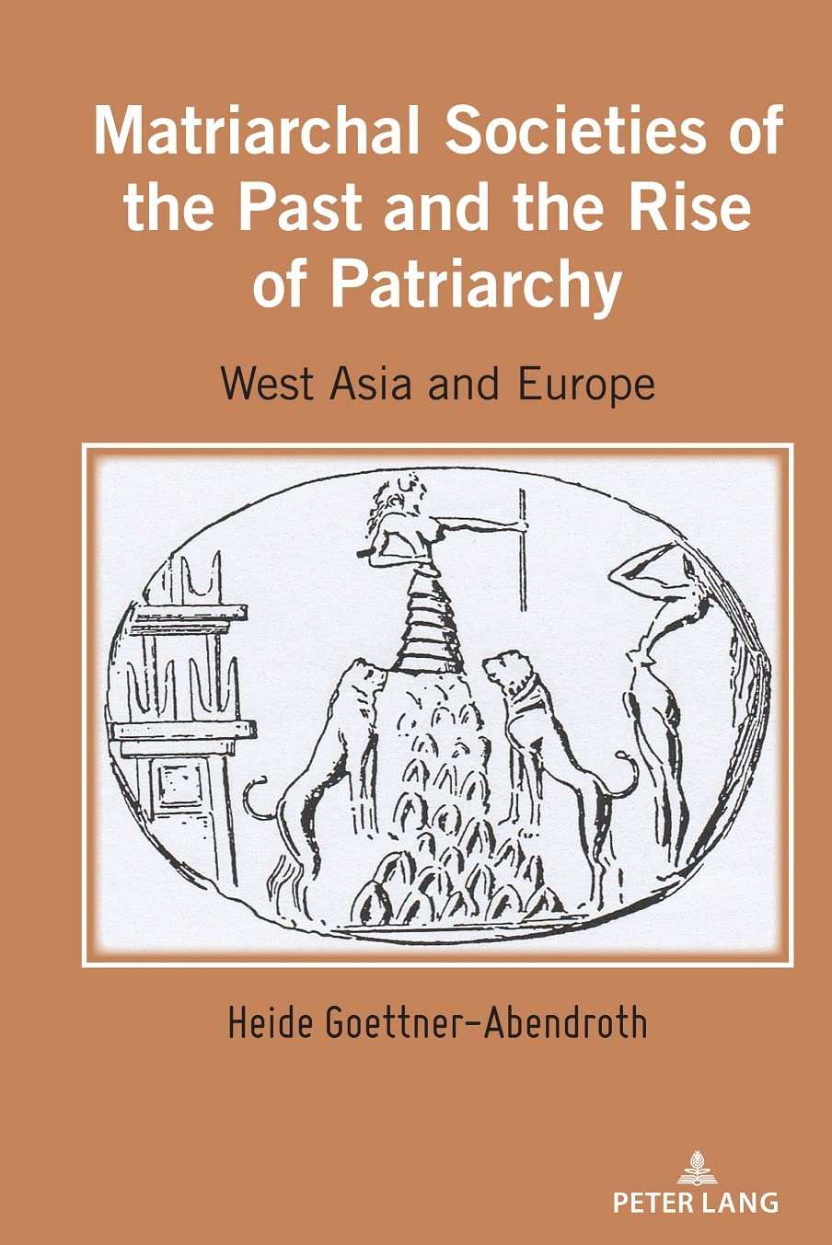
中文书名：《旧母权社会和父权制的崛起：西亚和欧洲》
英文书名：Matriarchal Societies of the Past and the Rise of Patriarchy: West Asia and Europe
作 者：Goettner abendroth, Heide
出 版 社：Peter Lang
代理公司：ANA/Winney
出版时间：2022年11月
代理地区：中国大陆、台湾
页 数：514页
审读资料：电子稿
类 型：社会科学

内容简介：

本书的范围包括西亚和欧洲从旧石器时代到新石器时代再到青铜时代的发展。在这个广阔的领域，作者创造了革命性的新见解，这些见解与所有社会和历史科学相关。

作者简介：

海德·戈特纳-阿本德罗斯（Heide Goettner-Abendroth）博士是德国哲学家，也是现代母系社会研究的创始人。她的第一部巨著是《母系社会：全球土著文化研究》（Matriarchal Societies: Studies on Indigenous Cultures across the Globe）（2013）。她是加拿大蒙特利尔大学和奥地利因斯布鲁克大学的客座教授，也是独立的“HAGIA母系研究学院”的主任。她曾两次获得诺贝尔和平奖提名，2005年由瑞士人提名，2007年由芬兰倡议提名。

媒体评价：

“现代母系研究学科之母海德·戈特纳-阿本德罗斯博士提出了一项期待已久的开创性研究，该研究不仅涉及父权制的起源，更重要的是，解决了在此之前的漫长人类历史。她涵盖了从旧石器时代到铁器时代的时期，带领我们从旧石器时代最早的以母亲为中心的社会，到新石器时代的母系社会，最后到父权制环境中只剩下母系元素的时期。一路走来，她揭开了许多文化神话，包括永恒战争的神话。”
——琼·齐雄（Joan Cichon）博士，独立学者，作家兼妇女与神话协会联合主任

“在这个我们许多人认为是由父权制和资本主义的有毒混合引起的地球危机时期，这本书回答了‘父权制从何而来？’这个紧迫的问题， 戈特纳-阿本德罗斯博士的深刻研究和深刻的另类视角揭示了我们目前不安的根源，并给人带来了希望，即通过了解过去的真相，我们可以找到治愈未来的方法。这本书应该是各地女权主义者和社会变革活动家的必读书。”
——吉纳维芙·沃恩（Genevieve Vaughan），哲学家，多本书的作者，“国际女权主义者支持礼物经济”（International Feminists for a Gift Economy）组织创始人

谢谢您的阅读！
感谢您的阅读！
请将反馈信息发至：版权负责人
Email：Rights@nurnberg.com.cn
安德鲁·纳伯格联合国际有限公司北京代表处
北京市海淀区中关村大街甲59号中国人民大学文化大厦1705室, 邮编：100872
电话：010-82504106, 传真：010-82504200
公司网址：http://www.nurnberg.com.cn
书目下载：http://www.nurnberg.com.cn/booklist_zh/list.aspx
书讯浏览：http://www.nurnberg.com.cn/book/book.aspx
视频推荐：http://www.nurnberg.com.cn/video/video.aspx
豆瓣小站：http://site.douban.com/110577/
新浪微博：安德鲁纳伯格公司的微博_微博 (weibo.com)
微信订阅号：ANABJ2002


